Студент группы ИС-27 Артебякин К.Э.

Практическое занятие № 2
Тема: Составление программ циклической в IDE PyCharm Community.
Цель: закрепить усвоенные знания, понятия, алгоритмы, основные принципы составления программ, приобрести навыки составление программ линейный структуры в IDE PyCharm Community.
Постановка задачи.
Известно, что X кг шоколадных конфет стоит A рублей, а Y кг ирисок
стоит B рублей. Определить, сколько стоит 1 кг шоколадных конфет, 1 кг ирисок, а также во сколько раз шоколадные конфеты дороже ирисок..
Блок-схема алгоритма:

Начало

Ввод x
x = int(input(«Вес шоколадных конфет:»))
a = int(input(«Стоимость шоколадных конфет:»))
y = int(input(«Вес ирисок:»))
b = int(input(«Стоимость ирисок:»))

sx = a/x
sy = b/y

print(«Цена 1 кг шоколадных конфет:», sx)
print(«Цена 1 кг ирисок:», sy)
print(«Цена 1 кг шоколадных конфет:», sx/sy, «раз»)

Вывод X

Конец

Студент группы ИС-27 Артебякин К.Э.

Текст программы:

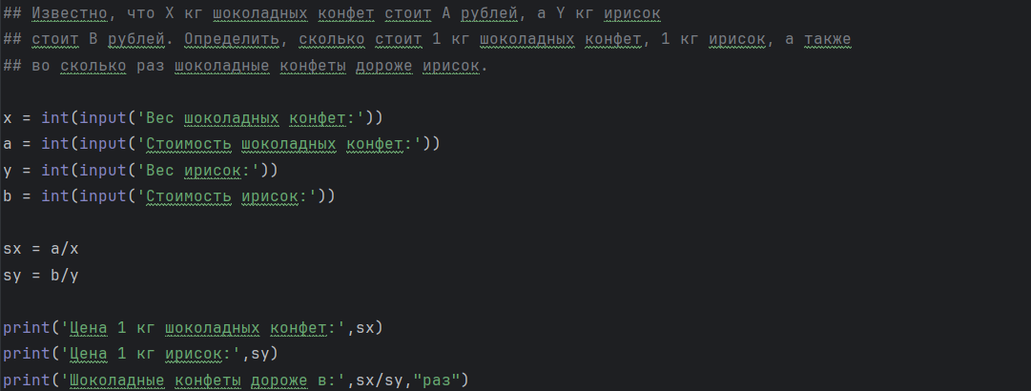

Протокол работы программы:

Вес шоколадных конфет: 16
Стоимость шоколадных конфет: 12
Вес ирисок: 100
Стоимость ирисок:13

Цена 1 кг шоколадных конфет: 0.75
Цена 1 кг ирисок: 0.13
Шоколадные конфеты дороже в: 5.769230769230769 раз

Process finished with exit code 0

Вывод: в процессе выполнения практического занятия выработал(а) навыки составления программ линейный структуры в IDE PyCharm Community. Не были использованы языковые конструкции. Выполнены разработка кода, отладка, тестирование, оптимизация
программного кода. Готовые программные коды выложены на GitHub.

